ФЕДЕРАЛЬНОЕ АГЕНТСТВО ЖЕЛЕЗНОДОРОЖНОГО ТРАНСПОРТА
Федеральное государственное бюджетное образовательное учреждение высшего образования
«Петербургский государственный университет путей сообщения
Императора Александра I»
(ФГБОУ ВО ПГУПС)

Кафедра «Менеджмент и маркетинг»

РАБОЧАЯ ПРОГРАММА
дисциплины
«ОСНОВЫ МЕНЕДЖМЕНТА» (Б1.Б.44)
для специальности
23.05.04 «Эксплуатация железных дорог»

по специализациям
«Грузовая и коммерческая работа»
«Пассажирский комплекс железнодорожного транспорта»
«Транспортный бизнес и логистика»

Форма обучения – очная, заочная

«Магистральный транспорт»
Форма обучения – очная, очно-заочная, заочная

Санкт-Петербург
2018

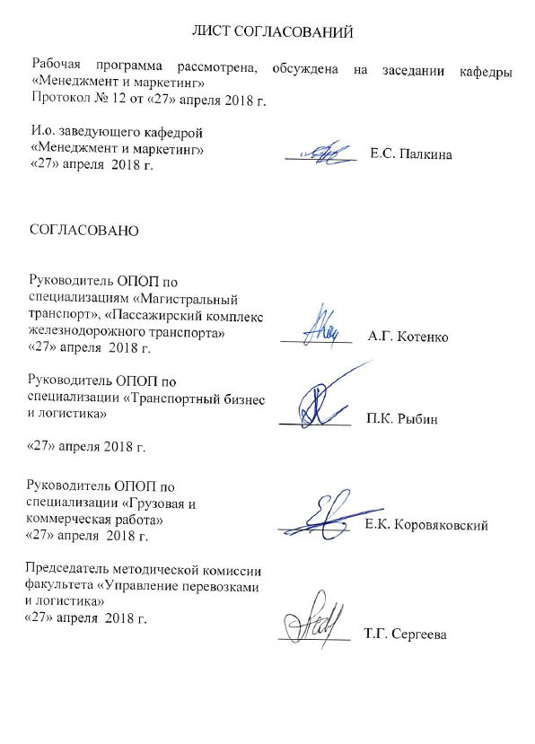
ЛИСТ СОГЛАСОВАНИЙ

Рабочая программа рассмотрена, обсуждена на заседании кафедры «Менеджмент и маркетинг»
Протокол № 12 от «27» апреля 2018 г.
И.о. заведующего кафедрой  «Менеджмент и маркетинг» | __________ | Е.С. Палкина
«27» апреля 2018 г.
СОГЛАСОВАНО

Руководитель ОПОП по специализациям «Магистральный транспорт», «Пассажирский комплекс железнодорожного транспорта» | __________ | А.Г. Котенко
«27» апреля 2018 г.
Руководитель ОПОП по специализации «Транспортный бизнес и логистика» | __________ | П.К. Рыбин
«27» апреля 2018 г.
Руководитель ОПОП по специализации «Грузовая и коммерческая работа» | __________ | Е.К. Коровяковский
«27» апреля 2018 г.
Председатель методической комиссии факультета «Управление перевозками и логистика»
«27» апреля 2018 г. | __________ | Т.Г. Сергеева
1. Цели и задачи дисциплины

Рабочая программа составлена в соответствии с ФГОС ВО, утвержденным «17» октября 2016 г., приказ № 1289 по специальности 23.05.04 «Эксплуатация железных дорог», по дисциплине «Основы менеджмента».
Целью изучения дисциплины является формирование компетенций, указанных в разделе 2 рабочей программы.
Для достижения поставленной цели решаются следующие задачи:
- приобретение знаний, указанных в разделе 2 рабочей программы;
- приобретение умений, указанных в разделе 2 рабочей программы;
- приобретение навыков, указанных в разделе 2 рабочей программы.

2. Перечень планируемых результатов обучения по дисциплине, соотнесенных с планируемыми результатами освоения основной профессиональной образовательной программы

Планируемыми результатами обучения по дисциплине являются: приобретение знаний, умений и навыков.
В результате освоения дисциплины обучающийся должен:
ЗНАТЬ:
- основные категории и понятия менеджмента, систем управления предприятиями;
- сущность и характерные черты менеджмента на современном этапе, историю его развития;
- методы планирования, методы оценки ресурсов, показателей производства и менеджмента качества;
- основы формирования мотивационной политики организации;
- методику проведения анализа внешней и внутренней среды организации;
- методы принятия и реализации управленческих решений;
- основы управления малыми группами, динамику развития и групповые эффекты.
УМЕТЬ:
- использовать на практике методы планирования, оценки ресурсов, показателей производства и менеджмента качества;
- мотивировать персонал;
- организовывать работу малых коллективов;
- применять эффективные решения, используя систему методов управления;
- анализировать внешнюю и внутреннюю среду организации;
- применять понятийно – и категориальный аппарат, основные законы гуманитарных социальных наук в профессиональной деятельности.
ВЛАДЕТЬ:
- методами планирования, оценки ресурсов, показателей производства и менеджмента качества;
- методами мотивации персонала;
- стилями управления;
- навыками организации работы малых коллективов;
- методиками принятия решений;
- методами анализа внешней и внутренней среды.

Приобретенные знания, умения, навыки, характеризующие формирование компетенций, осваиваемые в данной дисциплине, позволяют решать профессиональные задачи, приведенные в соответствующем перечне по видам профессиональной деятельности в п. 2.4 общей характеристики основной профессиональной образовательной программы (ОПОП).

Изучение дисциплины направлено на формирование следующей общепрофессиональной компетенции (ОПК-10):
- готовности к использованию методов статистического анализа и современных информационных технологий для эффективного использования техники в транспортно - технологических системах.

Изучение дисциплины направлено на формирование следующих профессиональных компетенций (ПК), соответствующих видам профессиональной деятельности, на которые ориентирована программа специалитета:
организационно-управленческая деятельность:
- способности организовывать работу малых коллективов исполнителей, находить и принимать управленческие решения в области организации производства и труда, организовывать работу по повышению квалификации персонала (ПК-14);
- способности использовать методы оценки основных производственных ресурсов и технико-экономических показателей производства, менеджмента качества (ПК-15).
Область профессиональной деятельности обучающихся, освоивших данную дисциплину, приведена в п. 2.1 общей характеристики ОПОП.
Объекты профессиональной деятельности обучающихся, освоивших данную дисциплину, приведены в п. 2.2 общей характеристики ОПОП.

3. Место дисциплины в структуре основной профессиональной образовательной программы

Дисциплина «Основы менеджмента» (Б1.Б.44) относится к базовой части и является обязательной.

4. Объем дисциплины и виды учебной работы

Для очной формы обучения (7 семестр):

Вид учебной работы | Всего часов | Семестр
 |  | 7
Контактная работа (по видам учебных занятий)  В том числе:  - лекции (Л)  - практические занятия (ПЗ)  - лабораторные работы (ЛР) | 32  16  16  - | 32  16  16  -
Самостоятельная работа (СРС) (всего) | 31 | 31
Контроль | 9 | 9
Форма контроля знаний | З | З
Общая трудоемкость: час / з.е. | 72/2 | 72/ 2

Для очно-заочной формы обучения (профиль «Магистральный транспорт») (7 семестр)

Вид учебной работы | Всего часов | Семестр
 |  | 7
Контактная работа (по видам учебных занятий)  В том числе:  - лекции (Л)  - практические занятия (ПЗ)  - лабораторные работы (ЛР) | 32  16  16  -  - | 32  16  16  -  -
Самостоятельная работа (СРС) (всего) | 31 | 31
Контроль | 9 | 9
Форма контроля знаний | З | З
Общая трудоемкость: час / з.е. | 72/2 | 72/ 2

Для заочной формы обучения (5 курс):

Вид учебной работы | Всего часов | Курс
 |  | 5
Контактная работа (по видам учебных занятий)  В том числе:  - лекции (Л)  - практические занятия (ПЗ)  - лабораторные работы (ЛР) | 8  4  4  - | 8  4  4  -
Самостоятельная работа (СРС) (всего) | 60 | 60
Контроль, час | 4 | 4
Форма контроля знаний | КЛР, З | КЛР, З
Общая трудоемкость: час / з.е. | 72/2 | 72/2
Примечание:
КЛР – контрольная работа
З – зачет

5. Содержание и структура дисциплины

5.1 Содержание дисциплины

№ п/п | Наименование раздела дисциплины | Содержание раздела
1 | Методологические основы менеджмента | 1.1 Методологические основы менеджмента.  1.2 Современный менеджер, его деятельность и личность.  1.3 Карьера менеджера.  1.4 Профессиональные требования к менеджеру.  1.5 Методы менеджмента.
2 | Эволюция менеджмента | 2.1 Развитие менеджмента в доиндустриальный период.  2.2 Основные идеи представителей научной школы менеджмента.  2.3 История развития менеджмента в России.  2.4 Административная школа менеджмента.  2.5 Школа человеческих отношений.  2.6 Школа поведенческих наук.  2.7 Количественная школа менеджмента.
3 | Методологические подходы современного менеджмента | 3.1 Концепция ситуационного подхода.  3.2 Концепция процессного подхода.  3.3 Концепция системного подхода.  3.4 Маркетинговый подход Ф. Котлера.  3.5 Интернационализация менеджмента.  3.6 Концепция обучающейся организации П. Сенге.  3.7 Идеи И. Адизеса.  3.8 Японская модель менеджмента.  3.9 Американская модель менеджмента.  3.10 Арабская модель менеджмента.
4 | Организация и ее среда | 4.1Организация как открытая система.  4.2 Внешняя среда организации.  4.3 Внутренняя среда организации.  4.4 Методы анализа внешней и внутренней среды.
5 | Планирование и стратегия развития организации | 5.1 Основы планирования в организации.  5.2 Методы планирования.  5.3 Стратегическое и тактическое планирование.  5.4 Бизнес-планирование.  5.5 Управление по целям.
6 | Мотивация сотрудников | 6.1 Содержательные теории мотивации.  6.2 Современные системы мотивации.  6.3 Основы формирования мотивационной политики.  6.4 Процессуальные теории мотивации.  6.5 Методы определения потребностей.  6.6 Методы мотивации сотрудников.
7 | Контроль в системе управления | 7.1 Понятие, виды и процесс контроля.  7.2 Современные методы контроля.  7.3 Процесс контроля.  7.4 Бюджетирование.  7.5 Система сбалансированных показателей.  7.6 Всеобщее управление качеством (TQM).  7.7 Шесть сигм.
8 | Методы управления и управленческие решения | 8.1 Система методов управления.  8.2 Типология управленческих решений.  8.3 Методы принятия решений и прогнозирования.  8.4 Стили принятия решений.  8.5 Оценка последствий принимаемых управленческих решений.  8.6 Методы оценки ресурсов, показателей производства и менеджмента качества.
9 | Управление группой | 9.1 Основные понятия. Классификация групп.  9.2 Стадии развития групп.  9.3 Условия, влияющие на эффективность работы групп.  9.4 Работа в командах. Типология команд.  9.5 Групповые эффекты.

5.2 Разделы дисциплины и виды занятий

Для очной формы обучения (7 семестр):

№ п/п | Наименование раздела дисциплины | Л | ПЗ | ЛР | СРС
1 | Методологические основы менеджмента | 2 | 2 | - | -
2 | Эволюция менеджмента | 2 | 2 | - | 4
3 | Методологические подходы современного менеджмента | 2 | 2 |  | 4
4 | Организация и ее среда | 2 | 2 | - | 4
5 | Планирование и стратегия развития организации | 2 | 2 | - | 4
6 | Мотивация сотрудников | 1 | 1 | - | 4
7 | Контроль в системе управления | 1 | 1 | - | 3
8 | Методы управления и управленческие решения | 2 | 2 | - | 4
9 | Управление группой | 2 | 2 |  | 4
Итого |  | 16 | 16 | - | 31

Для очно-заочной формы обучения (профиль «Магистральный транспорт» (7 семестр):

№ п/п | Наименование раздела дисциплины | Л | ПЗ | ЛР | СРС
1 | Методологические основы менеджмента | 2 | 2 | - | -
2 | Эволюция менеджмента | 2 | 2 | - | 4
3 | Методологические подходы современного менеджмента | 2 | 2 | - | 4
4 | Организация и ее среда | 2 | 2 |  | 4
5 | Планирование и стратегия развития организации | 2 | 2 | - | 4
6 | Мотивация сотрудников | 1 | 1 | - | 4
7 | Контроль в системе управления | 1 | 1 | - | 3
8 | Методы управления и управленческие решения | 2 | 2 | - | 4
9 | Управление группой | 2 | 2 |  | 4
Итого |  | 16 | 16 | - | 31

Для заочной формы обучения (5 курс):

№ п/п | Наименование раздела дисциплины | Л | ПЗ | ЛР | СРС
1 | Методологические основы менеджмента | - | - | - | 6
2 | Эволюция менеджмента | - | 1 | - | 6
3 | Методологические подходы современного менеджмента | - | - | - | 8
4 | Организация и ее среда | - | 1 | - | 6
5 | Планирование и стратегия развития организации | 1 | - | - | 6
6 | Мотивация сотрудников | 1 | 1 | - | 8
7 | Контроль в системе управления | 1 | - | - | 6
8 | Методы управления и управленческие решения |  | 1 | - | 8
9 | Управление группой | 1 | - |  | 6
Итого |  | 4 | 4 | - | 60

6. Перечень учебно-методического обеспечения для самостоятельной работы обучающихся по дисциплине

№ п/п | Наименование раздела дисциплины | Перечень учебно-методического обеспечения
1 | Методолoгические основы менеджмента | Латфуллин, Г. Р. Организационное поведение/ Учебник и практикум / Г. Р. Латфуллин. - М. : Издательство Юрайт, 2017. - 301 с. [Электронный ресурс] - Режим доступа: http://www.biblio-online.ru/book/76CBF728-5D89-40F1-A097-2986A54DD5CD.  Набиев, Р.А. Менеджмент. Практикум. / Р.А. Набиев, Т.Ф. Локтева, Е.Н. Вахромов. —М. : Финансы и статистика, 2014. — 144 с. [Электронный ресурс] - Режим доступа: http://e.lanbook.com/book/69193.  Орехов С. А., Селезнев В. А., Тихомирова Н. В. Корпоративный менеджмент: Москва: Дашков и К, 2015 г., 440 с.-[Электронный ресурс] - Режим доступа:  http://ibooks.ru/reading.php?productid=342438.  Петров А.Н. Стратегический менеджмент: Учебник для вузов. 3-е изд. Стандарт третьего поколения. — Санкт-Петербург: Питер 2015 г.— 400 с. - [Электронный ресурс] - Режим доступа:  http://ibooks.ru/reading.php?productid=344658.  Савкина Р. В. Планирование на предприятии: Москва: Дашков и К, 2014 г., 320 с. [Электронный ресурс] : Режим доступа http://ibooks.ru/reading.php?productid=342504.  Саратов С.Ю. и др. Организация, нормирование и оплата труда на железнодорожном транспорте: Москва: УМЦ ЖДТ, 2014 г., 360 с. [Электронный ресурс] : Режим доступа http://ibooks.ru/reading.php?productid=341740.  Угрюмова Н.В., Блинов А.О. Теория организации и организационное поведение: Учебник. Санкт-Петербург: Питер, 2015 г., 288 с. [Электронный ресурс] : Режим доступа http://ibooks.ru/reading.php?short=1&isbn=978-5-496-01585-1.  Фаррахов А. Менеджмент: Учебное пособие. 2-е изд. Стандарт третьего поколения. — Санкт-Петербург: Питер 2014 г.— 352 с. - [Электронный ресурс] - Режим доступа: http://ibooks.ru/reading.php?productid=338588.  Электронная информационно-образовательная среда [Электронный ресурс]. Дисциплина «Менеджмент». Режим доступа: http://sdo.pgups.ru (для доступа к полнотекстовым документам требуется авторизация).
2 | Эволюция менеджмента
3 | Методологические подходы современного менеджмента
4 | Организация и ее среда
5 | Планирование и стратегия развития организации
6 | Мотивация сотрудников
7 | Контроль в системе управления
8 | Методы управления и управленческие решения
9 | Управление группой

7. Фонд оценочных средств для проведения текущего контроля успеваемости и промежуточной аттестации обучающихся по дисциплине

Фонд оценочных средств по дисциплине является неотъемлемой частью рабочей программы и представлен отдельным документом, рассмотренным на заседании кафедры и утвержденным заведующим кафедрой.

8. Перечень основной и дополнительной учебной литературы, нормативно-правовой документации и других изданий, необходимых для освоения дисциплины

8.1 Перечень основной учебной литературы, необходимой для освоения дисциплины
- Латфуллин, Г. Р. Организационное поведение / Учебник и практикум / Г. Р. Латфуллин. - М. : Издательство Юрайт, 2017. - 301 с. - (Бакалавр и магистр. Модуль.). - [Электронный ресурс] - Режим доступа: http://www.biblio-online.ru/book/76CBF728-5D89-40F1-A097-2986A54DD5CD.
- Орехов С. А., Селезнев В. А., Тихомирова Н. В. Корпоративный менеджмент: Москва: Дашков и К, 2015 г., 440 с. [Электронный ресурс] – Режим доступа http://ibooks.ru/reading.php?productid=342438.
- Петров А.Н. Стратегический менеджмент: Учебник для вузов. 3-е изд. Стандарт третьего поколения. — Санкт-Петербург: Питер 2015 г.— 400 с. - [Электронный ресурс] - Режим доступа: http://ibooks.ru/reading.php?productid=344658.
- Савкина Р. В. Планирование на предприятии: Москва: Дашков и К, 2014 г., 320 с. [Электронный ресурс] – Режим доступа http://ibooks.ru/reading.php?productid=342504.
- Угрюмова Н.В., Блинов А.О. Теория организации и организационное поведение: Учебник. Санкт-Петербург: Питер, 2015 г., 288 с. [Электронный ресурс] – Режим доступа http://ibooks.ru/reading.php?short=1&isbn=978-5-496-01585-1.
- Фаррахов А. Менеджмент: Учебное пособие. 2-е изд. Стандарт третьего поколения. — Санкт-Петербург: Питер 2014 г.— 352 с. - [Электронный ресурс] - Режим доступа: http://ibooks.ru/reading.php?productid=338588.
8.2 Перечень дополнительной учебной литературы, необходимой для освоения дисциплины
1. Саратов С.Ю. и др. Организация, нормирование и оплата труда на железнодорожном транспорте: Москва: УМЦ ЖДТ, 2014 г., 360 с. [Электронный ресурс] – Режим доступа: http://ibooks.ru/reading.php?productid=341740.
2. Набиев, Р.А. Менеджмент. Практикум. / Р.А. Набиев, Т.Ф. Локтева, Е.Н. Вахромов. —М. : Финансы и статистика, 2014. — 144 с. [Электронный ресурс] - Режим доступа: http://e.lanbook.com/book/69193.

8.3 Перечень нормативно-правовой документации, необходимой для освоения дисциплины
При освоении данной дисциплины нормативно-правовая документация не используется.

8.4 Другие издания, необходимые для освоения дисциплины

1. Менеджмент в России и за рубежом [Текст]: Все о теории и практике управления бизнесом, финансами, кадрами. - М.: Финпресс. - ISSN 1028-5857. - Выходит раз в два месяца.

9. Перечень ресурсов информационно-телекоммуникационной сети «Интернет», необходимых для освоения дисциплины

- Личный кабинет обучающегося и электронно-образовательная среда. [Электронный ресурс]. – Режим доступа: http://sdo.pgups.ru/ (для доступа к полнотекстовым документам требуется авторизация).
- Электронно-библиотечная система издательства «Лань» [Электронный ресурс]. Режим доступа: http://e.lanbook.com/. (для доступа к полнотекстовым документам требуется авторизация).
- Электронная библиотека ЮРАЙТ. Режим доступа: https://biblio-online.ru/ (для доступа к полнотекстовым документам требуется авторизация).
- Электронно-библиотечная система ibooks.ru («Айбукс»). Режим доступа: http://ibooks.ru/ home.php?routine=bookshelf (для доступа к полнотекстовым документам требуется авторизация).
- Электронная библиотека "Единое окно доступа к образовательным ресурсам". Режим доступа: http://window.edu.ru.- свободный.
- Портал корпоративного менеджмента. Режим доступа: http://www.cfin.ru;
- Информационный управленческий портал «ITeam». – Режим доступа: http://www.iteam.ru;
- Электронная библиотека экономической и деловой литературы [Электронный ресурс]. Режим доступа: http://www.aup.ru/library/.

10. Методические указания для обучающихся по освоению дисциплины

Порядок изучения дисциплины следующий:
- Освоение разделов дисциплины производится в порядке, приведенном в разделе 5 «Содержание и структура дисциплины». Обучающийся должен освоить все разделы дисциплины с помощью учебно-методического обеспечения, приведенного в разделах 6, 8 и 9 рабочей программы.
- Для формирования компетенций обучающийся должен
представить выполненные типовые контрольные задания или иные материалы, необходимые для оценки знаний, умений, навыков, предусмотренные текущим контролем (см. фонд оценочных средств по дисциплине).
- По итогам текущего контроля по дисциплине, обучающийся должен пройти промежуточную аттестацию (см. фонд оценочных средств по дисциплине).

11. Перечень информационных технологий, используемых при осуществлении образовательного процесса по дисциплине, включая перечень программного обеспечения и информационных справочных систем

Перечень информационных технологий, используемых при осуществлении образовательного процесса по дисциплине:
- технические средства (компьютерная техника, наборы демонстрационного оборудования);
- методы обучения с использованием информационных технологий (демонстрация мультимедийных материалов);
- электронная информационно-образовательная среда Петербургского государственного университета путей сообщения Императора Александра I. Режим доступа: http:// sdo.pgups.ru;
- интернет-сервисы и электронные ресурсы (поисковые системы, электронная почта, онлайн-энциклопедии и справочники, электронные учебные и учебно-методические материалы согласно п. 9 рабочей программы);
- ежегодно обновляемый необходимый комплект лицензионного программного обеспечения, установленного на технических средствах, размещенных в специальных помещениях и помещениях для самостоятельной работы:
- операционная система Windows;
- MS Office;
- Антивирус Касперский.

12. Описание материально-технической базы, необходимой для осуществления образовательного процесса по дисциплине

Материально-техническая база, необходимая для осуществления образовательного процесса по дисциплине включает следующие специальные помещения:
- учебные аудитории для проведения занятий лекционного типа, занятий семинарского типа, групповых и индивидуальных консультаций, текущего контроля и промежуточной аттестации,
- помещения для самостоятельной работы;
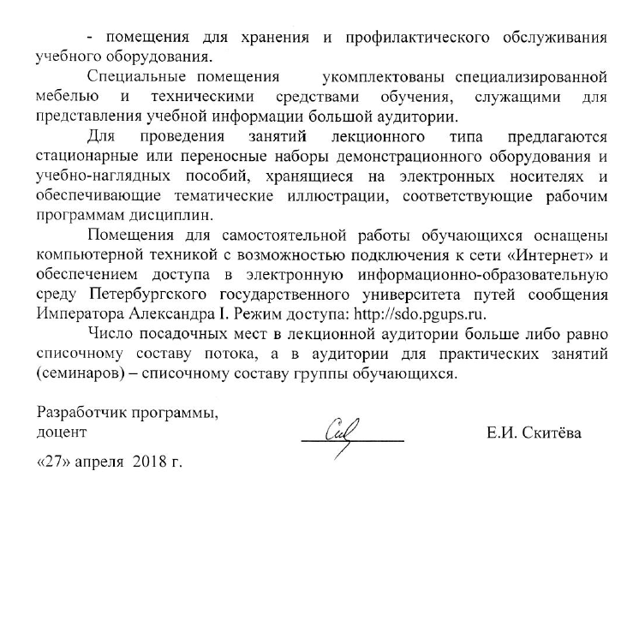
- помещения для хранения и профилактического обслуживания учебного оборудования.
Специальные помещения укомплектованы специализированной мебелью и техническими средствами обучения, служащими для представления учебной информации большой аудитории.
Для проведения занятий лекционного типа предлагаются стационарные или переносные наборы демонстрационного оборудования и учебно-наглядных пособий, хранящиеся на электронных носителях и обеспечивающие тематические иллюстрации, соответствующие рабочим программам дисциплин.
Помещения для самостоятельной работы обучающихся оснащены компьютерной техникой с возможностью подключения к сети «Интернет» и обеспечением доступа в электронную информационно-образовательную среду Петербургского государственного университета путей сообщения Императора Александра I. Режим доступа: http://sdo.pgups.ru.
Число посадочных мест в лекционной аудитории больше либо равно списочному составу потока, а в аудитории для практических занятий (семинаров) – списочному составу группы обучающихся.

Разработчик программы, доцент | ____________ | Е.И. Скитёва
«27» апреля 2018 г.

